ГАТАУЛЛИНА ТАРЗИМА СУНГАТОВНА,
заведующая отделом, преподаватель сольного пения структурного подразделения Детской школы искусств на базе гимназии 25
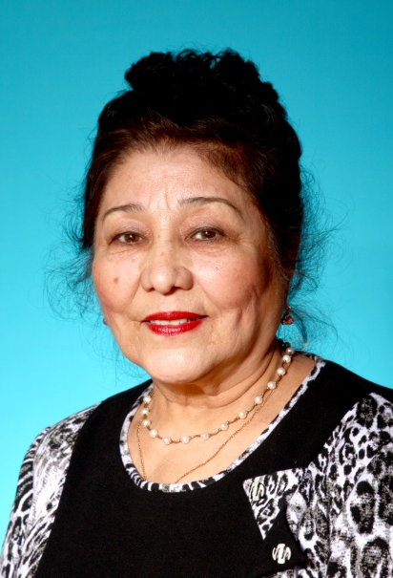
Гатауллина Тарзима Сунгатовна (1945 г.р.) – отличник народного просвещения РСФСР, имя занесено в золотой фонд образования города Нижнекамска.
Гатауллина Т.С. была заведующей музыкальным отделением, преподавателем сольного пения структурного подразделения Детской школы искусств на базе Гимназии №25 в 2008-2014 гг.
Гатауллина Т.С. окончила Лениногорское музыкально-художественное педагогическое училище, музыкальное отделение, специальность «Хоровое дирижирование» (1965) и Казанский государственный педагогический институт, музыкальный факультет по специальности «Музыка и пение», учитель музыки и пения (1969).
Педагогический стаж Гатауллиной Т.С. составляет более 50 лет.
Трудовая деятельность:
- Средняя школа №6 г. Лениногорска, преподаватель музыки и пения в 1963-1965 гг.;
- Мензелинское педагогическое училище, преподаватель музыки, 1965-1967гг.;
- Средняя школа №10 г. Казани, преподаватель музыки, 1967-1968 гг.;
- Средняя школа №6 г. Нижнекамска, преподаватель музыки и пения, заместитель директора по воспитательной работе 1969-1993 гг.;
- Гимназия №25 г. Нижнекамска, заместитель директора по художественно-эстетическому циклу, 1993-2008 гг.;
- Муниципальное бюджетное учреждение дополнительного образования «Детская школа искусств» Нижнекамского муниципального района Республики Татарстан, 2008-2014 гг.
Награды и поощрения:
- Почётная грамота Министерства просвещения Татарской АССР, 1986 г.
- Нагрудный знак «Отличник народного просвещения», 1988 г.
- Почётная грамота Министерства образования РТ, 2000 г.
- Почётная грамота Нижнекамского горкома КПСС и исполкома городского Совета народных депутатов, 1982 г.
- Свидетельство о занесении на городскую Доску почёта, 1986 г.
- Почётная грамота Отдела культуры, народного образования г. Нижнекамска, 1982 г.
- Почётные грамоты средней школы №6 (1976, 1981, 1982 гг.).
- Почётные грамоты ГУО (1979, 1980, 1982, 1989, 1990, 1992, 1995, 2000, 2005, 2010 гг.).
- Почётная грамота Главы г. Нижнекамска и Нижнекамского района, 2000 г.
- Диплом в связи с занесением в золотой фонд образования г. Нижнекамска и Нижнекамского района, 2000 г.
- Благодарственное письмо Главы администрации г. Нижнекамска и Нижнекамского района (2003, 2012 гг.).
- Почётные грамоты МБОУ «Гимназия №25» (2000, 2005,2007, 2003 гг.).
- Почётные грамоты Детской школы искусств (2010, 2011, 2014 гг.).
- Диплом лауреата III городской научно-практической конференции учителей, 2004 г.
- Диплом Главы Нижнекамского муниципального района, 2008 г.
- Диплом II степени (в номинации сольное пение) ГУО, 2011 г.
Благодарственные письма за подготовку учащихся к конкурсам:
- Международный фестиваль-конкурс молодых исполнителей «КАМАЗ собирает друзей», 2012 г.
- Международный детский и юношеский конкурс-фестиваль «Когда мы вместе» г. Набережные Челны, 2012 г.
- Международный детский и юношеский конкурс-фестиваль «Когда мы вместе» г. Москва, 2013 г.
- II Республиканский конкурс исследовательских работ учащихся в области искусства АРТДЕБЮТ, Казанский федеральный университет, Институт филологии и межкультурной коммуникации, кафедра теории искусств и мировой художественной культуры, 2014 г.
- Международный детский и юношеский конкурс «Планета талантов» г. Москва, 2013 г.

Гатауллина Тарзима Сунгатовна работала в Детской школе искусств со дня ее основания. Как руководителя Гатауллину Т.С. отличало глубокое знание своего дела, высокие менеджерские качества. Гатауллина Т.С. применяла эффективные формы взаимодействия с коллективом родителей обучающихся: родительские собрания, отчётные концерты, работа родительских комитетов, привлечение родителей к организации культурного досуга, оздоровительных мероприятий и поездок на конкурсы. Тарзима Сунгатовна создавала доброжелательную обстановку сотрудничества, умела: разрешать и предупреждать конфликты, налаживать контакты с семьями учащихся, создавала благоприятный микроклимат в коллективе, способствовала закреплению кадров, в том числе молодых специалистов.
В 2008 году все школы искусств г. Нижнекамска объединили в один коллектив «Детская школа искусств», в котором Гатауллина Т.С. стала, пожалуй, самым опытным и авторитетным заведующим музыкального отделения структурного подразделения Детской школы искусств на базегимназии № 25.
Тарзима Сунгатовна постоянно работала над совершенствованием своего педагогического мастерства: изучала специальную литературу, знакомилась с опытом ведущих преподавателей и педагогов-новаторов, посещала мастер-классы, семинары, публиковалась в научных и методических сборниках. Опытом своей работы Гатауллина Т.С. делилась с молодыми педагогами, участвовала в профессиональных конкурсах, принимала участие в концертах и мероприятиях различного уровня.
Уроки сольного пения у Гатауллиной Т.С. проходили на неизменно высоком методическом уровне, с использованием информационно-коммуникационных технологий, личностно-ориентированных методов обучения. В центр учебного процессаставилась личность ребенка, создавалиськомфортные условия для реализации природных задатков в соответствии с возможностями и индивидуальными способностями обучающегося, вобстановке творческого сотрудничества учителя и ученика.
Воспитанники Гатауллиной Т.С. являются призерами и лауреатами региональных, республиканских, всероссийских и международных конкурсов
В настоящее время Гатауллина Т.С. проживает в г. Казани. Но слава о ее творческой натуре и богатом вокальном опыте быстро распространилась в столице Татарстана. Ее пригласили в хоровой коллектив ветеранов «Кичке утлар», где она стала ценным участником хора. Жизнь Гатауллиной Т.С. интересная, творчески насыщенная концертами и многочисленными хоровыми и сольными выступлениями в различных культурно-досуговых учреждениях, санаториях и концертных залах.

Её воспитанники.

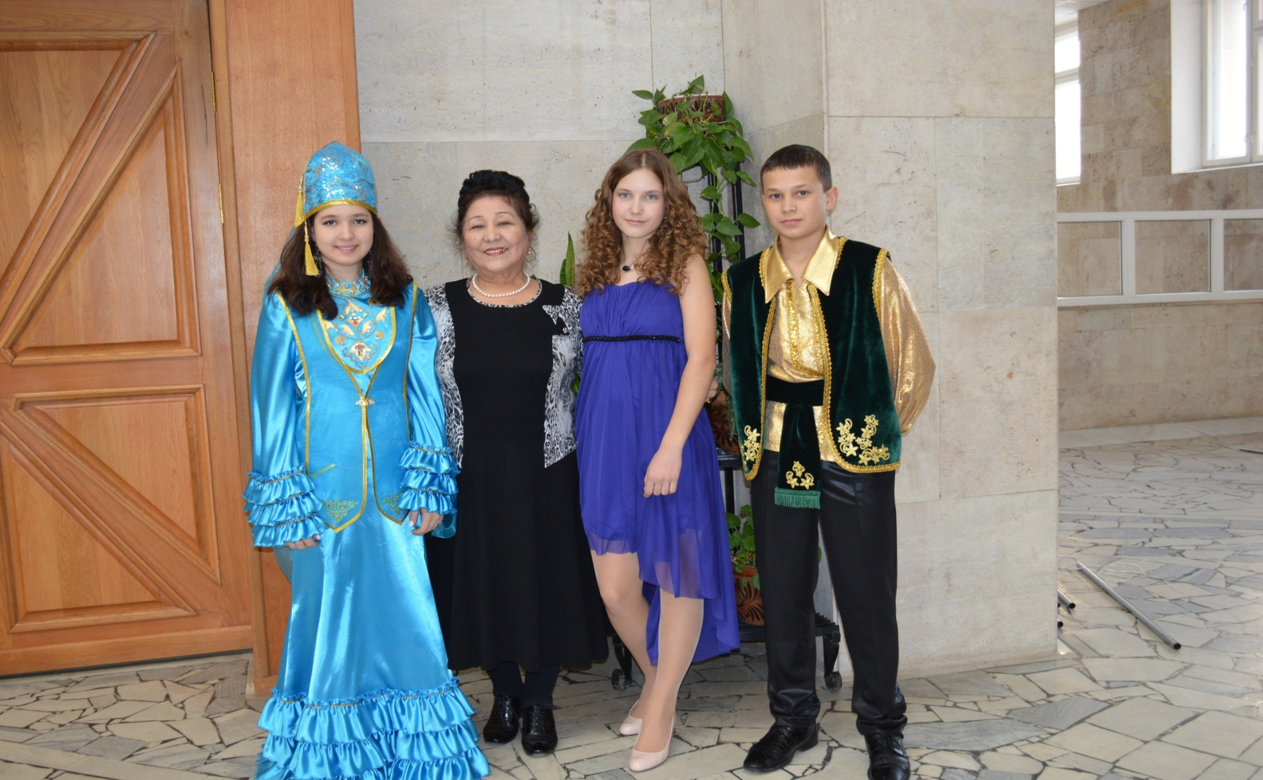 | 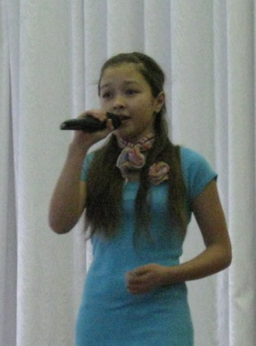 | 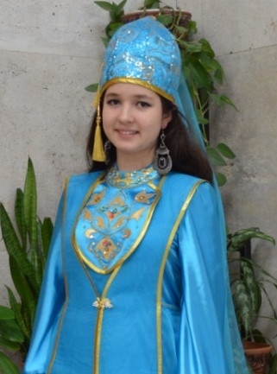
Шматкова Екатерина  (2008-2014 гг.) | Набиева Гузель  (2007-2013 гг.) | Гамирова Айсылу  (2008-2015 гг.) | ХисамутдиновИльнур  (2008-2014 г.г.)

«Страницы моей трудовой жизни».
Я выросла в дружной, трудолюбивой семье. Отец, Валеев Сунгат Сахаутдинович участник 3 войн: Халкин-Гол, Финская и Великая Отечественная война. После тяжелого ранения, в феврале 1943 года, долгое время отец лечился в госпитале. Домой вернулся в декабре 1943 года на костылях. Был направлен на работу в деревню Сарсаз-Тралы Мензелинского района ТАССР учителем истории и военруком. Мама, Валеева Тагзима Хабировна, проработала трактористом-комбайнером всю войну до 1952 года.
Мама очень красиво пела, а папа в молодости играл на гармони. Любовь к музыке, искусству передалась и их детям. Детей было трое: Тарзима, брат Вагиз и сестра Фаима. Все трое закончили Мензелинскую музыкальную школу, музыкальное отделение Лениногорского музыкально-художественного педагогического училища, музыкальный факультет Казанского государственного педагогического института. И все трое остались верными своей профессии. Работали учителями музыки, мы с сестрой в школах г. Нижнекамска, а брат работал преподавателем по классу баяна в Ханты-Мансийском музыкально-педагогическом училище с 1973 по 1982 год. А в 1982 году Вагиз переехал в г. Нижнекамск. Я работала в средней школе №6 вместе с братом. При школе открыли музыкальную студию. Они часто выступали вместе втроем – Тарзима, брат и сестра Фаима.
Ежегодно в школах проводились смотры художественной самодеятельности, а весной – смотры хоровых коллективов учащихся и учителей. Руководимые мной хоровые коллективы и вокальные ансамбли учителей и учащихся занимали призовые места.
В 1993 году мне предложили возглавить эстетический центр во вновь открываемой школе (Учебно-воспитательный комплекс (УВК) № 25, так называлась школа до 2006 года). А эстетический центр был преобразован в школу искусств в 1998 году.
Это была новая школа, одни стены, а все остальное надо было создавать. За период существования школы искусств была создана хорошая материально-техническая база, 20 кабинетов были оборудованы и оснащены необходимыми инструментами, наглядными пособиями, аудиовизуальными средствами, специальной методической и учебной литературой. 2 хореографических зала, актовый зал с акустической системой, костюмерная давали возможность на высоком уровне организовывать учебный процесс на 4 отделениях школы искусств: музыкальном, фольклорном, художественном, хореографическом. Кроме того работали театральная студия, кукольный театр, были организованы творческие кружки. Для развития материальной базы привлекались, наряду с бюджетными, также средства спонсоров и родительские взносы, которые использовались для приобретения музыкальных инструментов, костюмов для фольклорных и хореографических коллективов.
В процессе обучения учащимися реализовались различные программы: типовые – 12, адаптированные – 6, экспериментальные – 2,авторские – 2, а также программа по специальному курсу «Народное творчество» и программа занятий с детским фольклорным ансамблем.
При формировании контингента учащихся школы искусств проводилось раннее (диагностирование) выявление творческих способностей детей; систематический мониторинг уровня воспитанности и обученности учащихся, ежегодные творческие отчёты, тестирования, зачеты в конце каждой четверти, переводные экзамены.
Все это способствовало формированию у учащихся эстетического вкуса, интереса к обучению, мотивации выбора духовных ценностей, а также их социализации в современных условиях жизни.
Система методической работы была направлена на реализацию основных направлений Программы развития структурного подразделения, в этом помогала творческая лаборатория заведующей отделением, в котором были собраны следующие материалы:
Программы по предметам учебного плана:
- авторские программы;
- учебно-методическая литература;
- образцы календарно-тематических планов по предметам;
- конспекты уроков;
- материалы тестирования;
- требования к зачетам и экзаменам по предметам: фортепиано, баян, домра, балалайка, скрипка, гитара;
- материалы по обобщению передового опыта преподавателей.
Создан банк данных по следующим направлениям:
- все виды планов;
- банк данных о педагогических кадрах и учащихся;
- сведения об успеваемости учащихся по предметам и преподавателям;
- данные об участии учащихся в городских, республиканских, российскихи международных конкурсах.
Я направляла методическую работу преподавателей, стимулируя их профессиональный рост, строила работу с педагогами на диагностической основе, что позволяло четко ориентироваться на личность каждого преподавателя.
Отзывы преподавателей.
«Тамара Сунгатовна - талантливый педагог, опытный руководитель высокого профессионального уровня. Ее профессионализм основывается на глубоких теоретических и практических знаниях, широкой эрудиции любви к своей профессии и детям. Тамара Сунгатовна обладает высокой профессиональной компетентностью и профессионализмом. Она передавала свой опытколлегам, пользовалась авторитетом и уважением в коллективе как руководитель и как талантливый педагог. Ученики Тамары Сунгатовны – активные участники конкурсов и мероприятий, среди них: Хисамутдинов Ильнур, Шматкова Екатерина, Гамирова Айсылу, Набиева Гузель и др.
Ильнур Хисамутдинов после окончания учёбы в ДШИ поступил в Нижнекамский музыкальный колледж имени С. Сайдашева. После 2 курса его призвали на срочную службу в морской пехоте. Он является ветераном боевых действий в Сирии, награжден медалью «Участник военных операций в Сирии». После службы закончил учебу в музыкальном колледже. В настоящее время Ильнур учится в Казанском государственном институте культуры, работает солистом в Татарской государственной филармонии имени Г.Тукая в г. Казани и часто выступает на концертах различного уровня. Сейчас Тарзима Сунгатовна проживает в г. Казани, она на заслуженном отдыхе. Желаю ей здоровья и благополучия».
Жеглова О.А., заместитель директора

«С удовольствием вспоминаю те чудесные годы (1995-2012), которые я проработала в Детской школе искусств вместе с Тарзимой Сунгатовной - энергичной, творческой, целеустремленной личностью, необыкновенной души человеком и просто красивой женщиной. Тарзима Сунгатовна, безусловно, – отличный педагог, любящий свое дело, но в первую очередь, она чуткий, отзывчивый человек: помогала в решении многих трудных вопросов, даже в нерабочее время с ней хотелось поговорить по душам. Являясь руководителем нашего коллектива, она создала творческую атмосферу, с открытым сердцем заботилась о каждом из своих коллег и воспитанников. На своих уроках Тарзима Сунгатовна вкладывала в своих учащихся всю душу, опыт и талант, учила доброте, сплоченности, любви к творчеству и прекрасному. Считаю это очень важным педагогическим качеством, дающим только положительные результаты в работе.
Сейчас Тарзима Сунгатовна на заслуженном отдыхе. Хочется пожелать ей огромного здоровья, неиссякаемой энергии. Пусть следующая часть жизненного пути будет полна радости, гармонии, душевного тепла и женского счастья».
Васильева Е. И., преподаватель фортепиано

